

|  |  |  |  |  |
| --- | --- | --- | --- | --- |
| ***Estudante:*** | | | | |
| **Turma: 8º ANO** | **Turno:** | **Data de Aplicação:____/____/___** | | **3º Bimestre** |
| ***Prof. Paulo Isaac..*** | | | ***Nota Final:*** | |
| ***INÍCIO: TÉRMINO:*** | | |
| ***PROVA BIMESTRAL DE MATEMÁTICA 1*** | | | | |
| ***INSTRUÇÕES GERAIS***  1. Confira atentamente a construção da prova. Qualquer falha de impressão ou falta de folhas deve ser comunicada ao professor no prazo máximo de **15 (quinze) minutos.**  2. Inicie a prova identificando todas as páginas com seu **nome e turma.**  3. Resolva as questões nos locais correspondentes usando caneta com tinta azul ou preta. Responda a lápis somente quando determinado.  4. Utilize somente o material autorizado. É proibido o uso de qualquer tipo de corretivo; de aparelho celular.  5. Esta prova é individual. Ao término do tempo, levante o braço e aguarde o fiscal recolher a prova.  6. A posse e/ou uso de meios ilícitos para a execução da prova é(são) considerado(s) falta disciplinar grave, acarretando a atribuição de **grau ZERO.**  7. As questões indicadas com **\***são questões de desafio e correspondem a um ponto adicional.  8. Esta prova vale de **0 a 10 (dez)**  **9. Em provas de exatas é obrigatório apresentação do cálculo, para validação da questão. Caso não conste será anulada.**  **Cada questão de alternativa, caso esteja correta, valerá 0,2 ponto e a resolução poderá chegar até 0,3 ponto.** | | | | |

01. Assinale a alternativa correta com o conjunto solução da equação do 2° grau 3x² + 18 = 21, considerando que x Є R. (até 0,5)

a) Apenas {+1}

b) Apenas {-1}

c) S= {±1}

d) S = {Ø}

e) Apenas {}

02. Uma torneira despeja 2700 litros de água em 1 hora e meia. Quantos litros despeja em 14 minutos? (até 0,5)

a) 210 litros;

b) 340 litros;

c) 420 litros;

d) 560 litros;

e) 680 litros;

03. Uma roda dá 80 voltas em 20 minutos. Quantas voltas dará em 28 minutos? (até 0,5)

a) 80 voltas

b) 91 voltas

c) 112 voltas

d) 125 voltas

e) 150 voltas

04. O termo geral de uma sequência recursiva de n termos é dada por $a_{n} =\left\{\begin{aligned}2, se n=1 \\ {2∙a}_{\left(n-1\right)}-a_{\left(n-1\right)}, se n>1\end{aligned}\right.$. Determine o 4° termo dessa sequência. (até 0,5)

a) a4=-4

b) a4=-2

c) a4=+2

d) a4=+4

e) a4=+8

05. Cinco pedreiros fazem uma casa em 30 dias. Quantos dias levarão 15 pedreiros para fazer a mesma casa? (até 0,5)

a) 20 dias

b) 25 dias

c) 10 dias

d) 12 dias

e) 75 dias

06. Um livro de 153 páginas tem 40 linhas por página. Se houvesse 45 linhas por página, qual seria o número de páginas desse livro? (até 0,5)

a) 89 páginas

b) 94 páginas

c) 136 páginas

d) 189 páginas

e) 235 páginas

07. Sabendo que M é a mediatriz do segmento AB e que AC = CB, determine a soma de AM+MB. (até 0,5)

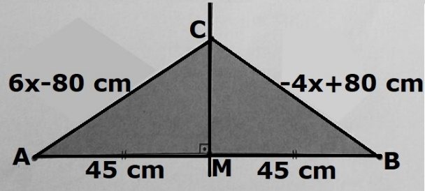

a) 79 cm;

b) 32 cm;

c) 90 cm;

d) 16 cm;

e) 61 cm.

08. Assinale a alternativa correta com o conjunto solução da equação do 2° grau 5x² = 20, considerando que x Є R. (até 0,5)

a) S = {$±\sqrt{2}$}

b) $Apenas\left\{+\sqrt{2}\right\}$

c) S = {±2}

d)

e) S = {}

09. Assinale a alternativa correta com o conjunto solução da equação do 2° grau 4x² - 9 = -5, considerando que x Є R. (até 0,5)

a) Apenas {+1}

b) S = {±4}

c) S = {±1}

d) S = Ø

e) Apenas {+4}

10. Assinale a alternativa correta com o conjunto solução da equação do 2° grau 4x² = 100, considerando que x Є R. (até 0,5)

a) S = $∅$

b) S = $\left\{±4\right\}$

c) S = $\left\{±5\right\}$

d) Apenas $\left\{+5\right\}$

e) Apenas

11. O termo geral de uma sequência de n termos é dada por $a_{n} = n - 1$. Determine o 6° termo dessa sequência não recursiva. (até 0,5)

a) a6=3

b) a6=4

c) a6=5

d) a6=6

e) a6=7

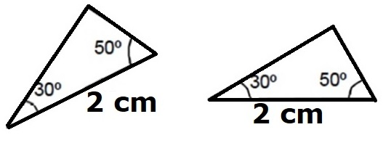12. Na congruência de triângulos, estudamos alguns casos, são eles: **Lado, Ângulo, Lado (L.A.L.), Lado, Lado, Lado (L.L.L.), Lado, Ângulo, Lado (L.A.L.), ângulo, Lado, Ângulo (A.L.A.) e Lado, Ângulo, Ângulo oposto (L.A.A0)**. Indique o caso de congruência nos pares de triângulos abaixo: (0,5)

a) LAAo

b) LLL

c) ALA

d) AAL

e) LAL

13. Na congruência de triângulos, estudamos alguns casos, são eles: **Lado, Ângulo, Lado (L.A.L.), Lado, Lado, Lado (L.L.L.), Lado, Ângulo, Lado (L.A.L.), ângulo, Lado, Ângulo (A.L.A.) e Lado, Ângulo, Ângulo oposto (L.A.A0)**. Indique o caso de congruência nos pares de triângulos abaixo: (0,5)

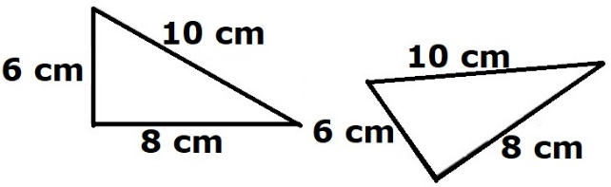

a) LAAo

b) ALA

c) LLL

d) AAL

e) LAL

14. Na congruência de triângulos, estudamos alguns casos, são eles: **Lado, Ângulo, Lado (L.A.L.), Lado, Lado, Lado (L.L.L.), Lado, Ângulo, Lado (L.A.L.), ângulo, Lado, Ângulo (A.L.A.) e Lado, Ângulo, Ângulo oposto (L.A.A0)**. Indique o caso de congruência nos pares de triângulos abaixo: (0,5)

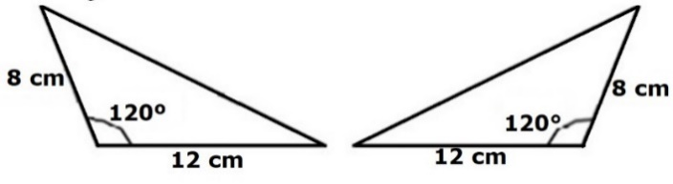a) ALA

b) LLL

c) LAL

d) AAL

e) LAAo

15. Na congruência de triângulos, estudamos alguns casos, são eles: **Lado, Ângulo, Lado (L.A.L.), Lado, Lado, Lado (L.L.L.), Lado, Ângulo, Lado (L.A.L.), ângulo, Lado, Ângulo (A.L.A.) e Lado, Ângulo, Ângulo oposto (L.A.A0)**. Indique o caso de congruência nos pares de triângulos abaixo: (0,5)

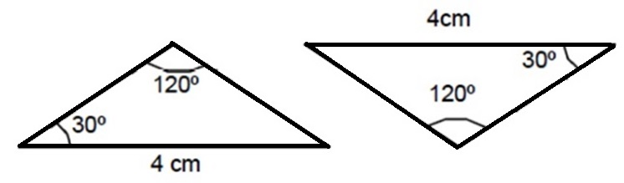

a) AAL

b) LLL

c) LAAo

d) ALA

e) LAL

16. Sabendo que o retângulo tem dois pares de lados paralelos congruentes, determine o valor de x no retângulo dado. (até 0,5)

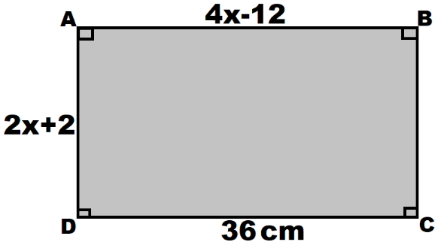

a) 98 cm

b) 36 cm

c) 12 cm

d) 124 cm

e) 186 cm

17. Dado um trapézio isósceles, assinale a alternativa com o valor referente a x. (até 0,5)

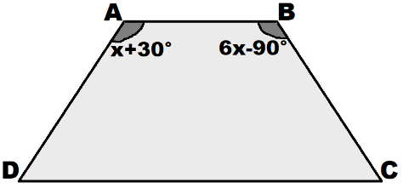

a) 54°

b) 108°

c) 24°

d) 360°

e) 180°

18. Determine a medida do ângulo AÔB sabendo que OC é a bissetriz do ângulo AÔB e que suas medidas são: AÔC=3x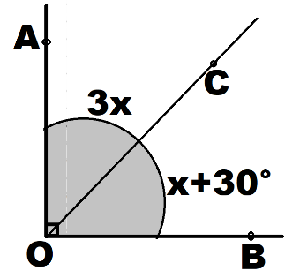 e CÔB=x+30°. (até 0,5)

a) AÔB=15°

b) AÔB=60°

c) AÔB=90°

d) AÔB=45°

e) AÔB=30°

19. Sabendo que M é a mediatriz do segmento AB e que AM=7x-10 cm, MB=3x+70 cm e CM=80 cm, determine a medida de AM. (até 0,5)

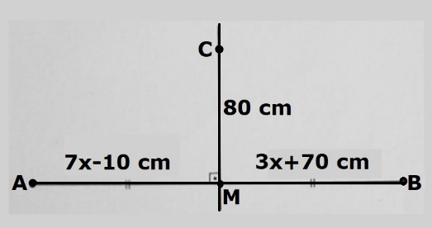

a) 260 cm;

b) 20 cm;

c) 130 cm;

d) 60 cm;

e) 80 cm.

20. Construa a reflexão da figura em relação à reta x. (até 0,5)

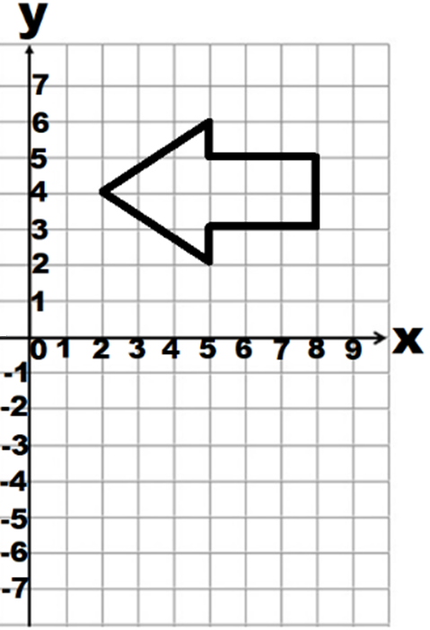

“A Matemática é o alfabeto com o qual

Deus escreveu o universo.”

Galileu Galilei

Boa prova meus lindos!!!